Федеральное государственное автономное образовательное учебное учреждение высшего образования “Национальный исследовательский университет ИТМО”

Факультет программной инженерии и компьютерной техники

**Лабораторная работа №1**

**“Перевод чисел между различными системами счисления”**

**Вариант №16**

Выполнил:

Ситдиков Рафаэль Ильдусович

Группа: P3131

Проверила:

Авксеньтева Елена Юрьевна

к.п.н, доцент

Г. Санкт-Петербург, 2024г.

Оглавление:

Задание 2

Основные этапы вычисления 3

Программное решение и результат 6

Заключение 7

Список литературы 8

**Задание**

Перевести число "А", заданное в системе счисления "В", в систему счисления "С". Числа "А", "В" и "С" взять из представленных ниже таблиц. Вариант выбирается как сумма последних двух цифр в номере группы и номера в списке группы согласно ISU. Т.е. 13-му человеку из группы P3102 соответствует 15-й вариант (=02 + 13). Если полученный вариант больше 40, то необходимо вычесть из него 40. Т.е. 21-му человеку из группы P3121 соответствует 2-й вариант (=21 + 21 - 40).

|  |  |  |  |
| --- | --- | --- | --- |
|  | A | B | C |
| 1 | 35146 | 10 | 7 |
| 2 | 13608 | 11 | 10 |
| 3 | 12024 | 5 | 15 |
| 4 | 89,11 | 10 | 2 |
| 5 | 8C,9D | 16 | 2 |
| 6 | 23,74 | 8 | 2 |
| 7 | 0,000101 | 2 | 16 |
| 8 | 0,100001 | 2 | 10 |
| 9 | 8C,E9 | 16 | 10 |
| 10 | 354320 | Факт | 10 |
| 11 | 192 | 10 | Фиб |
| 12 | 32{^3}44 | 9C | 10 |
| 13 | 3088 | 10 | Факт |

**Основные этапы вычисления:**

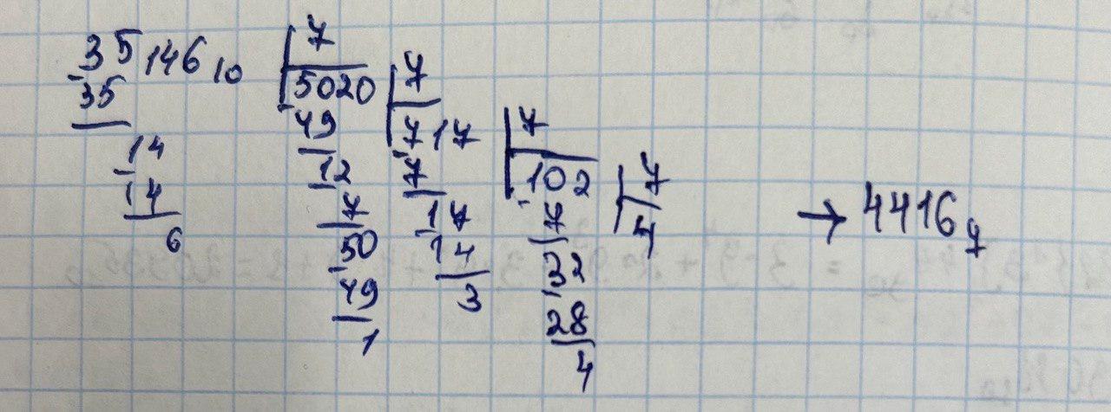

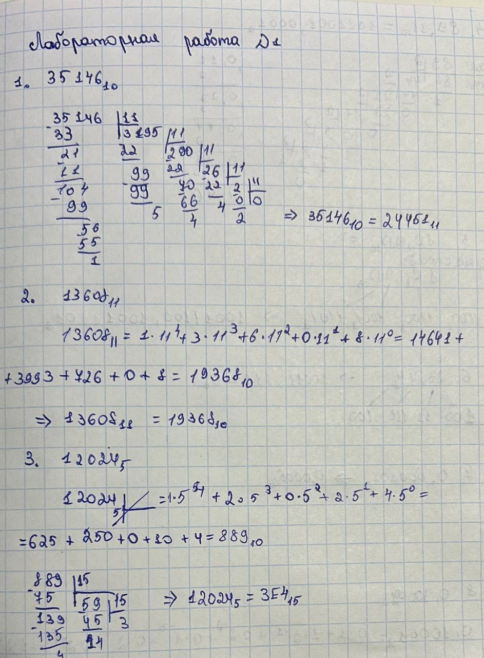

*Рисунок 1*

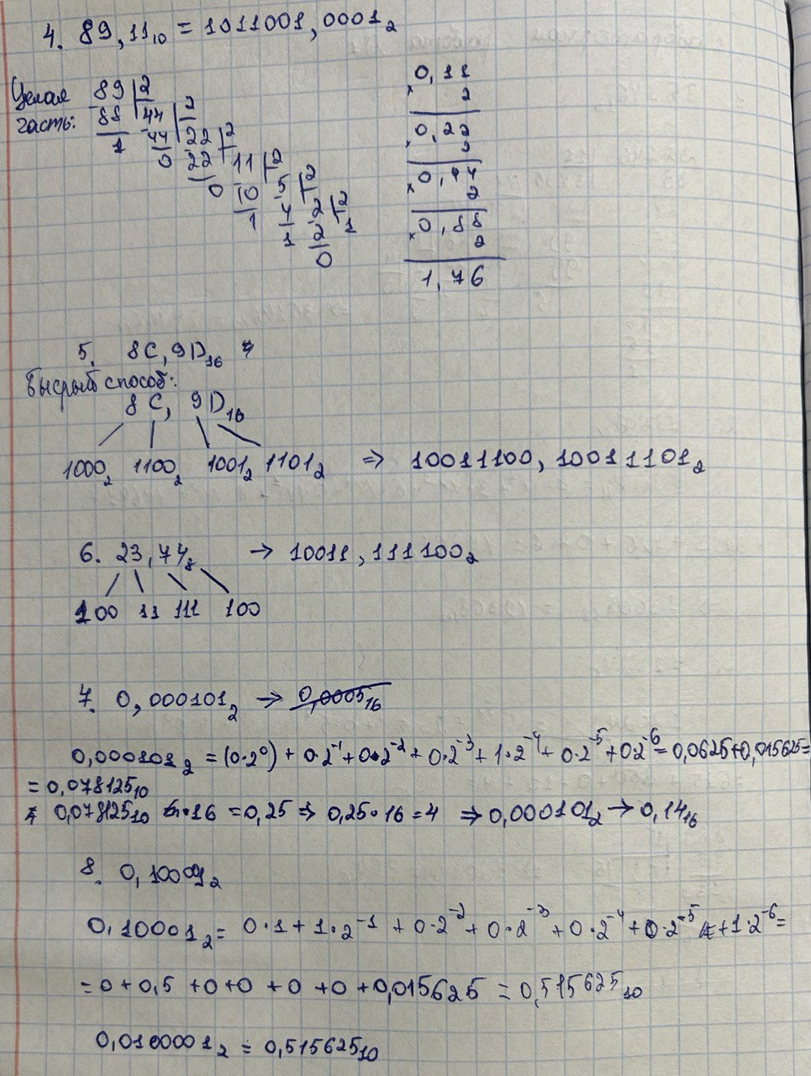

*Рисунок 2*

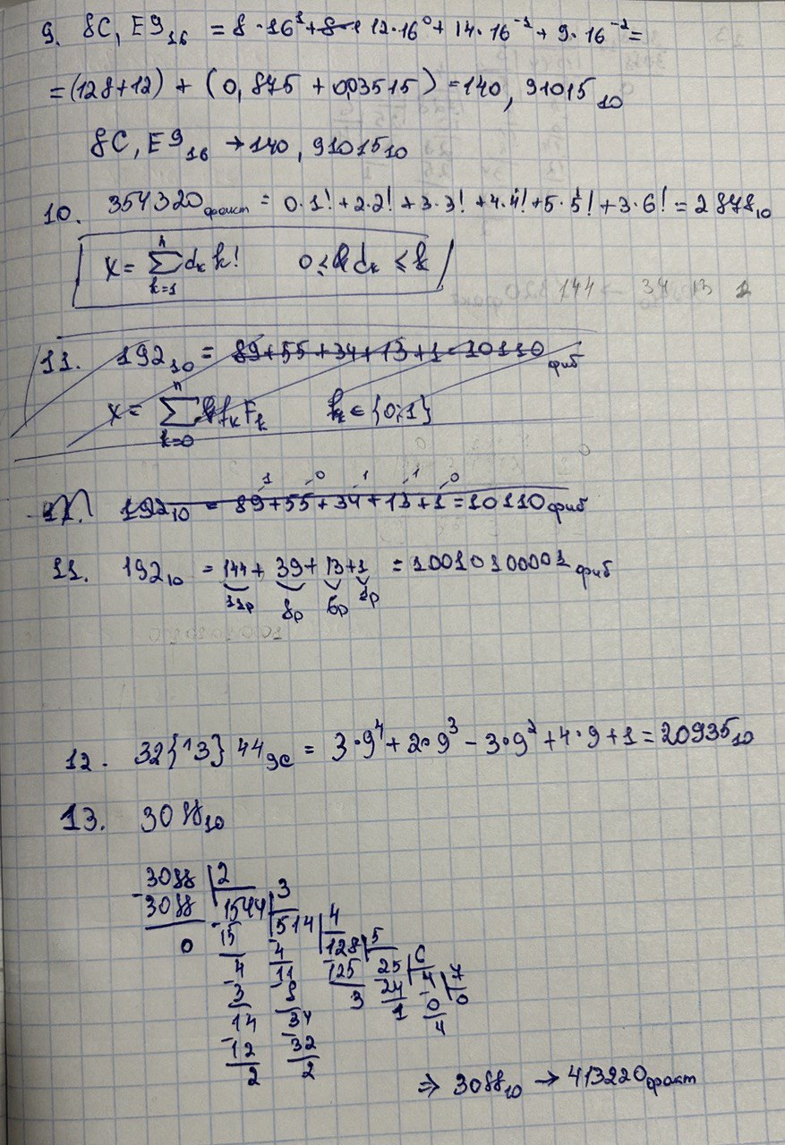

*Рисунок 3*

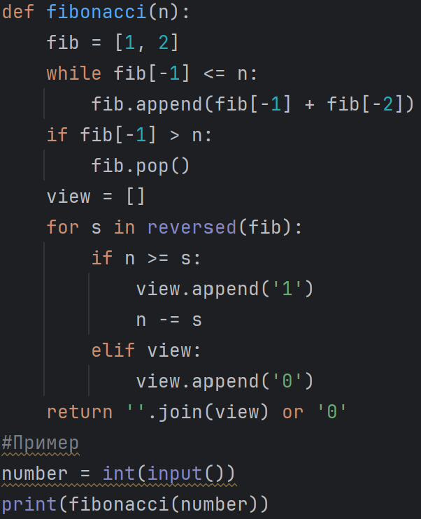

**Результат выполнения программы:**

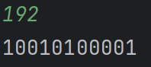

# **Заключение:**

В ходе выполнения лабораторной работы я повторил уже ранее изученные методы перевода чисел из одной системы счисления в другую, а также научился переводить числа в системы счисления, такие как симметрическую, фибоначчи, факториальную, Бергмана(Фиеричная).

**Список литературы:**

1. Лекция Балакшина П. В. Видеозапись От 2021 года и PDF-файл от 2023 года - <https://cloud.mail.ru/public/my9X/PqZqun5ip>
2. П.В. Балакшин, В.В. Соснин, И.В. Калинин, Т.А. Малышева, С.В. Раков, Н.Г. Рущенко, А.М. Дергачев  
   Информатика: лабораторные работы и тесты:  
   <https://books.ifmo.ru/file/pdf/2464.pdf>